Gesund und fit im Lehrerberuf
Trainingsbausteine

Lohnende Fragen für die Beschäftigung mit Ihrem persönlichen AVEM-Ergebnis
Die folgenden Fragen sind ein Reflexionsangebot an Sie. Das heißt, dass es gut sein könnte, sich einen Überblick zu verschaffen und sich dann mit dem zu befassen, was sich für Sie lohnt. Die anderen Fragen können Sie unbeantwortet lassen.
- Welche Ihrer Ergebnisse haben Sie gefreut?
- Wo wurden Ihnen eigene Ressourcen vor Augen geführt, die Ihnen die Arbeit und das Leben erleichtern?
- Haben Sie Lust, diese Ressourcen und Fähigkeiten weiter auszubauen oder andere Leute daran teilhaben zu lassen? Wie könnte das aussehen?
- Welche Ergebnisse Ihres Bogens haben Sie überrascht?
- Bei welchen Aspekten spüren Sie Widerstände, z. B. Ärger, Zweifel an der Seriosität des Fragebogens? Das Fragebogeninstrument ist ja kein Orakel, sondern ein Spiegel, der vielleicht manchmal verzerrt widerspiegelt, vielleicht aber auch manchmal ganz exakt Facetten sichtbar macht, die man gar nicht so gerne sieht. Wurden Ihnen genau diese Punkte, die Sie jetzt stören, schon bei anderer Gelegenheit rück gemeldet? Finden Sie eine Formulierung oder Betrachtungsweise, die diesen Punkt aufgreift und gleichzeitig für Sie akzeptabel klingt?

Hinführung: Welcher Baustein für welches Muster hilfreich sein könnte …
In der nun folgenden Arbeitsphase entscheiden Sie selbst, womit Sie sich befassen. Es liegt nahe, dass Sie Ihre Wahl an Ihrer persönlichen Muster-Verteilung ausrichten. Die abgedruckte Übersicht soll als Entscheidungshilfe dienen.
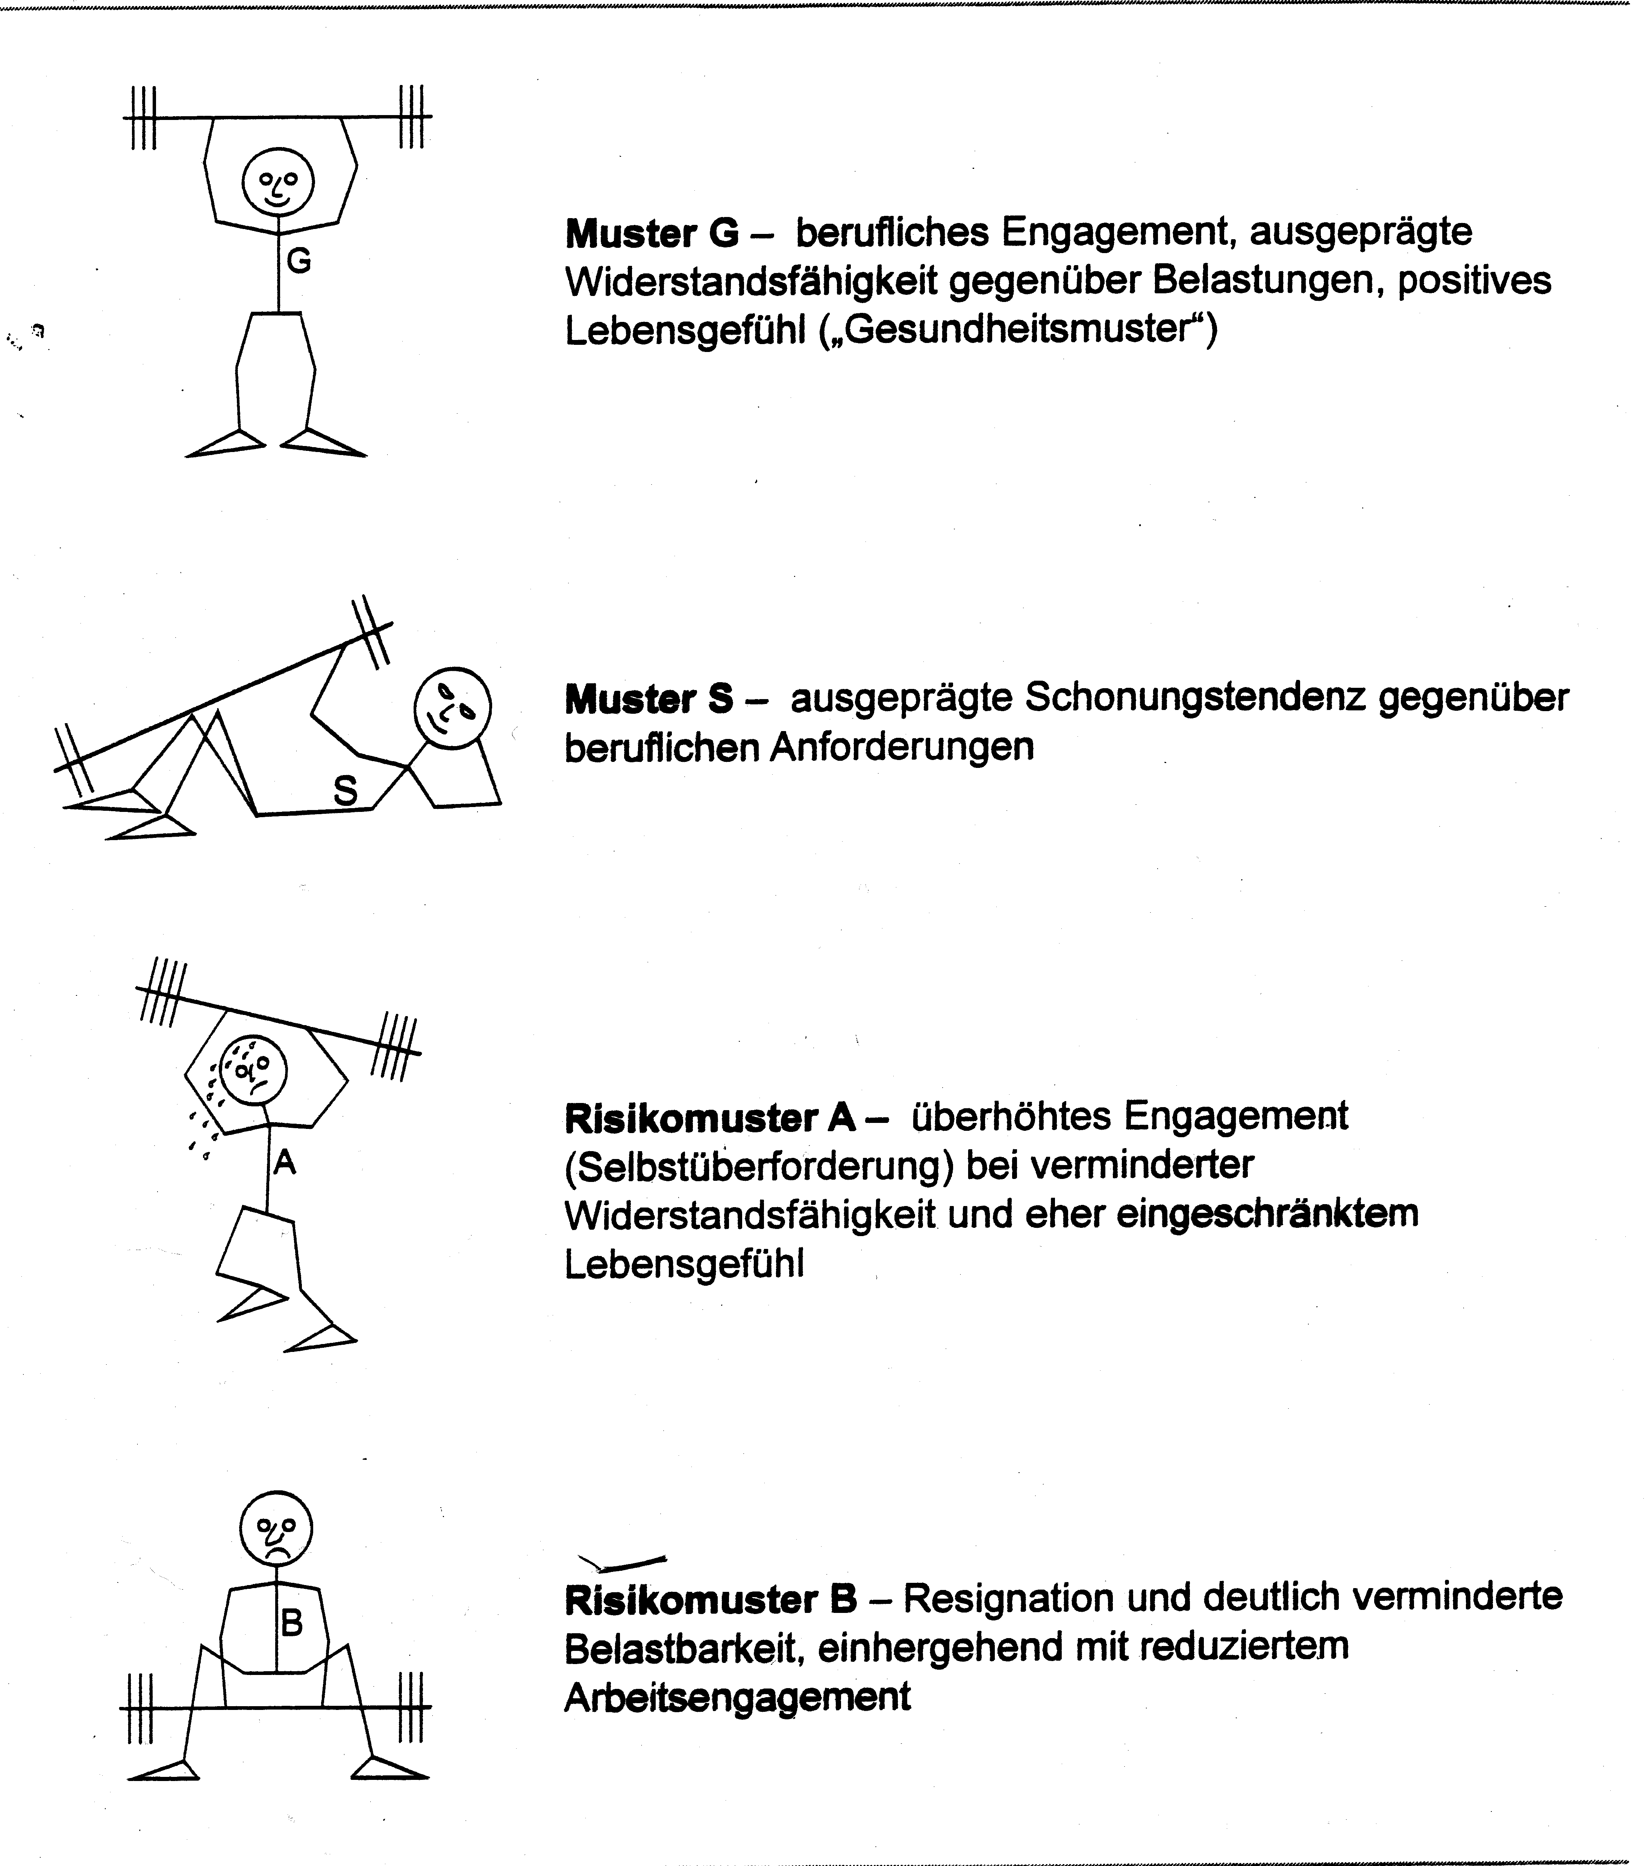 | Muster G  - Sich berufliche Ziele setzen, um weiterhin in konstruktiven Prozessen zu bleiben.  - Sich vorhandene Ressourcen (Beziehungen, eigene Begabungen und Talente, Arbeitsumfeld, häusliches Umfeld …) bewusst machen, um sie bewusst pflegen zu können.
Muster S
- Sich berufliche Ziele setzen, um sich neu zu motivieren und sich selbst neu als kompetent und handelnd zu erleben.
- Das berufliche Selbstverständnis klären, um Sinn in der eigenen beruflichen Tätigkeit zu finden.
- Die persönliche Arbeits- und Zeitorganisation verbessern, um für sich klare Arbeitszeiten zu definieren, die auch gefüllt werden sollen.

Muster A
- Sich kurz- und mittelfristig erreichbare berufliche Ziele setzen, um Dinge auch abschließen zu können und das eigene Erfolgserleben zu stärken.
- Berufliches Selbstverständnis klären: Nein-Sagen lernen.
- Entspannung als Belastungsausgleich lernen. Körper- und Selbstwahrnehmung schärfen, um ein persönliches Frühwarn-System aufzubauen.
- Kommunikationskompetenz stärken, um das Erleben sozialer Unterstützung zu stärken.

Muster B
- Sich selbst kurzfristig erreichbare berufliche Ziele setzen, um sich selbst emotional zu stabilisieren und neues Selbstbewusstsein zu gewinnen.
- Berufliches Selbstverständnis klären: was kann und will ich in diesem Beruf leisten?
- Entspannung lernen, um sich auf die eigenen Ressourcen besinnen zu können.
- Offensiveres Kommunikationsverhalten lernen.
- Die eigene Problemlösekompetenz fördern.

Vgl. Schaarschmidt, Fischer 2013, S. 92f.

Bausteine, die Sie bearbeiten können …
Die angebotenen Bausteine können Sie wie folgt bearbeiten:
Baustein | Arbeitsweise
Sich berufliche Ziele setzen | Einzelarbeit anhand des Skripts (S. 3)
Berufliches Selbstverständnis klären – „Antreiber“ | Einzelarbeit anhand des Skripts (S. 6)
Berufliches Selbstverständnis klären: Umgang mit Bedürfnissen | Einzelarbeit anhand des Skripts (S. 10)
Probleme offensiv angehen, Problemlösekompetenz fördern – Arbeit mit dem Bewusstheitsrad | Einzelarbeit anhand des Skripts (S. 14)
Zeitorganisation verbessern | Einzelarbeit anhand des Skripts (S. 19)

Die Bausteine „Entspannung“ und „Kommunikationskompetenz stärken“ sind in Skriptform schwer abzudecken. Kommunikation ist z.T. Inhalt der Lehrveranstaltung; Kurse zum Erlernen von Entspannungstechniken gibt es bei vielen Anbietern (Volkshochschule…).

Sich berufliche Ziele setzen
Aufgaben
- Lesen Sie den folgenden Text.
- Formulieren Sie auf Grundlage Ihrer Lektüre ein bedeutsames Ziel, das Sie in Angriff nehmen wollen (halten Sie sich dabei bitte an die sechs Schritte, die auf der Folgeseite beschrieben sind).
„Sich Ziele zu setzen ist Ausdruck einer aktiven Lebenseinstellung und des Anspruchs auf Selbstbestimmung. Ziele dienen dazu, das eigene Leben in Übereinstimmung mit den persönlichen Bedürfnissen, Wünschen und Einstellungen zu gestalten; sie eröffnen Möglichkeiten, selbstregulativ auf das eigene Leben einzuwirken, sind Grundlage des Planens und Handelns und zugleich der Maßstab, an dem Erfolge des Handelns gemessen werden können. Wird der Zielzustand erreicht, bietet sich auch ein Anlass zu Freude und Selbstbelohnung. Damit ist die Zielsetzung eine wichtige Voraussetzung für Erfolg im Beruf und Lebenszufriedenheit. Schließlich haben Ziele auch eine wichtige Funktion in der Ressourcenzuteilung. Sie dienen dazu, Wichtiges und Unwichtiges zu unterscheiden, Prioritäten zu setzen und die persönlichen Ressourcen darauf auszurichten, an den wichtigen Dingen zu arbeiten […]. Das heißt, dass das Verfolgen persönlich bedeutsamer und auch realisierbarer Ziele einen wichtigen gesundheitsfördernden Effekt hat und die Bereitschaft und Fähigkeit zur Zielsetzung als ein entscheidendes Gesundheitskriterium zu betrachten sind.“ (Schaarschmidt / Fischer 2013, S. 110).
Unter der Rubrik „Beruflicher Ehrgeiz“ finden Sie in Ihrem AVEM-Ergebnis Hinweise darauf, in welchem Ausmaß Ihre „berufliche Arbeit mit persönlich bedeutsamen Zielen verbunden ist. Bei niedriger Ausprägung werden Probleme in der Zielsetzung angezeigt“ (ebd., S. 111).
Um sinnvoll an Zielen arbeiten zu können, soll zunächst dargelegt werden, was sinnvolle Ziele in diesem Kontext auszeichnet:
- Ziele sind oft unabhängig von Karriereschritten (angesichts der beschränkten Beförderungsmöglichkeiten wäre das auch von daher eine gefährliche Frustrationsquelle …)
- Ziele haben oft einen konkreten Bezug auf die eigene „Entwicklung in fachlicher, pädagogischer und didaktischer Hinsicht“ (ebd.).
- Sie schaffen eine positive Identifikation mit der beruflichen Tätigkeit und sorgen bei Erreichen für Erfolgserleben. Übrigens liegt hier eine große Gefahrenquelle, von Muster S nach Muster B zu rutschen: Es kann auf Dauer krank machen, ohne selbst gesetzte Perspektiven arbeiten zu wollen.
- Haltungen sind keine Ziele: ein diffuses Perfektionsstreben, ein ausgeprägtes Pflichtbewusstsein, der Wunsch, alles gut und es möglichst allen recht machen zu wollen, wird keine konkrete Gestalt annehmen und sicher kann damit kein Zustand erreicht werden, bei dem zufrieden von Zielerfüllung gesprochen werden kann.
- Ziele beschreiben, was erreicht werden soll, nicht, was vermieden werden soll. „Ich möchte ohne Herzklopfen in die Klasse gehen können“, das ist kein Ziel. Realistischer und konstruktiver wäre es, den positiven Zustand zu beschreiben, der erreicht werden soll.

Vorgehensweise bei der Formulierung von Zielen
„1. Orientierung an persönlichen Interessen und Motiven
Ziele sollten an persönlichen Interessen, Motivationen und Neigungen anknüpfen. Selbstbestimmte Ziele geben den inneren Antrieb und die Kraft, gegen Widerstände und Misserfolge anzukämpfen. Fremdbestimmte Ziele lassen sich dagegen viel mühseliger erreichen und bringen oft nicht das erhoffte Erfolgserlebnis mit sich. Von oben verordnete Maßnahmen führen meist nicht dazu, dass sich daraus persönliche Ziele entwickeln. […]
2. Herausfordernd, aber erreichbar
Die Ziele sollten im Weiteren so formuliert sein, dass sie zwar anspruchsvoll, aber noch erreichbar sind. Solche Ziele wirken nach Erkenntnissen der Motivationspsychologie am attraktivsten und regen die Leistungsmotivation am meisten an […].
3. Teilziele formulieren
Ist ein Ziel zu groß, sollte es nach der »Salamitaktik« zerlegt werden. Diese Methode besteht darin, große Ziele oder Projekte in kleinere Teilziele aufzuteilen und damit auch nach kurz- und langfristig erreichbaren Zielen zu unterscheiden. Es können dann Schritt für Schritt Teilziele erfüllt werden, was immer wieder die Motivation stärkt.
4. Konkrete und detaillierte Formulierung
Sowohl die Teilziele als auch das gesamte Projekt (Gesamtziel) sind so konkret und detailliert wie möglich zu beschreiben. Dies erleichtert und sichert den Weg zum Ziel und macht Erfolge messbar. Hierzu gehört auch, dass ein Termin festgelegt wird, an dem das jeweilige (Teil-)Ziel erreicht werden soll.
5. Auseinandersetzung mit möglichen Hindernissen einplanen
Von vornherein sollten mögliche Hindernisse der Zielerreichung mit bedacht werden, um sie frühzeitig aus dem Wege zu räumen. Es können vielfältige äußere (z. B. organisatorische, materielle) Gründe sein, aber auch in der Person selbst liegende wie etwa fehlende Selbstdisziplin und Bequemlichkeit (»innerer Schweinehund«). Dagegen kann u. a. durch die Einbeziehung weiterer Personen in das Vorhaben angegangen werden.
6. Erfolge bewerten
Und schließlich gilt es, die erzielten Erfolge zu bewerten und sich für die Zielerreichung zu belohnen. Das sollte auch schon für die jeweiligen Teilziele gelten. Die Belohnung durch das Erfolgserleben und die Freude über das Erreichte wird zur Steigerung der Arbeitszufriedenheit und zur noch stärkeren Identifikation mit dem Beruf beitragen.“ (ebd., S. 112f.)

Beispiele für Ziele im Lehrerberuf
- Bis Weihnachten führe ich in der Klasse XY Elemente individueller Förderung ein.
- Im laufenden Schuljahr gründe ich eine Chor-AG.
- Gemeinsam mit Kollegin X und Kollege X gründe ich eine kollegiale Feedbackgruppe und wir besuchen uns mindestens zwei Mal im Unterricht. (Anmerkungen: besser ist es, wenn die Erreichung von Zielen nicht von anderen abhängt!)
- Mit der Klasse XY gestalte ich eine Adventsfeier, zu der ich in der Abteilung einlade.
- Im laufenden Schuljahr füge ich bei Klassenarbeiten auch Tipps an, wie sich die Schülerinnen und Schüler verbessern können. Dazu entwickele ich standardisierte Materialien.

Das berufliche Selbstverständnis klären – eigenen Antreibern auf die Spur kommen
In unserem täglichen Handeln sind wir geprägt durch bestimmte Grundhaltungen und Verhaltensweisen, die uns seit unserer Kindheit begleiten. Vielleicht war es so, dass das besonders hilfreich war, wenn es darum ging, Zuwendung von unseren Bezugspersonen zu bekommen. In diesen Strukturen können wertvolle Ressourcen schlummern, auf die wir zugreifen können. Sie können andererseits auch Quelle für ungünstige, belastende Verhaltensweisen sein. Deshalb lohnt es sich, Klarheit darüber zu gewinnen, was es ist, das uns antreibt (auch ganz jenseits von Werbekampagnen …).
Aufgaben
- Füllen Sie den auf den Folgeseiten abgedruckten Test aus und werten Sie ihn aus.
- Lesen Sie dann die weiteren Erläuterungen.

Test: Entdecken Sie Ihren Antreiber
Beantworten Sie bitte diese Aussagen mithilfe der Bewertungsskala, so wie Sie sich im Moment selbst sehen. Setzen Sie eine 5 für maximale Zustimmung zur jeweiligen Aussage und eine 1 für „gar nicht“ bzw. die entsprechenden Zwischenwerte.
- Wann immer ich eine Arbeit mache, dann mache ich sie gründlich ( )
- Ich fühle mich verantwortlich, dass diejenigen, die mit mir zu tun haben, sich wohl fühlen ( )
- Ich bin ständig auf Trab ( )
- Anderen gegenüber zeige ich meine Schwächen nicht gerne ( )
- Wenn ich raste, roste ich ( )
- Häufig brauche ich den Satz: „Es ist schwierig, etwas so genau zu sagen“ ( )
- Ich sage oft mehr, als eigentlich nötig wäre ( )
- Ich habe Mühe, Leute zu akzeptieren, die nicht genau sind ( )
- Es fällt mir schwer, Gefühle zu zeigen ( )
- Nur nicht lockerlassen ist meine Devise ( )
- Wenn ich eine Meinung äußere, begründe ich sie auch ( )
- Wenn ich einen Wunsch habe, erfülle ich ihn mir schnell ( )
- Ich liefere einen Bericht erst ab, wenn ich ihn mehrere Male überarbeitet habe ( )
- Leute, die „herumtrödeln“, regen mich auf ( )
- Es ist für mich wichtig, von den anderen akzeptiert zu werden ( )
- Ich habe eher eine harte Schale, aber einen weichen Kern ( )
- Ich versuche oft herauszufinden, was andere von mir erwarten, um mich danach zu richten ( )
- Leute, die unbekümmert in den Tag hineinleben, kann ich nur schwer verstehen ( )
- Bei Diskussionen unterbreche ich die anderen oft ( )
- Ich löse meine Probleme selbst ( )
- Aufgaben erledige ich möglichst rasch ( )
- Im Umgang mit anderen bin ich auf Distanz bedacht ( )
- Ich sollte viele Aufgaben noch besser erledigen ( )
- Ich kümmere mich persönlich auch um nebensächliche Dinge ( )
- Erfolge fallen nicht vom Himmel; ich muss sie hart erarbeiten ( )
- Für dumme Fehler habe ich wenig Verständnis ( )
- Ich schätze es, wenn andere auf meine Fragen rasch und bündig antworten ( )
- Es ist mir wichtig, von anderen zu erfahren, ob ich meine Sache gut gemacht habe ( )
- Wenn ich eine Aufgabe einmal begonnen habe, führe ich sie auch zu Ende ( )
- Ich stelle meine Wünsche und Bedürfnisse zugunsten anderer Personen zurück ( )
- Ich bin anderen gegenüber oft hart, um von ihnen nicht verletzt zu werden ( )
- Ich trommle oft ungeduldig mit den Fingern auf den Tisch ( )
- Beim Erklären von Sachverhalten verwende ich gerne die klare Aufzählung: Erstens…, zweitens…, drittens… ( )
- Ich glaube, dass die meisten Dinge nicht so einfach sind, wie viele meinen ( )
- Es ist mir unangenehm, andere Leute zu kritisieren ( )
- Bei Diskussionen nicke ich häufig mit dem Kopf ( )
- Ich strenge mich an, um meine Ziele zu erreichen ( )
- Mein Gesichtsausdruck ist eher ernst ( )
- Ich bin nervös ( )
- So schnell kann mich nichts erschüttern ( )
- Meine Probleme gehen die anderen nichts an ( )
- Ich sage oft: „Macht mal vorwärts.“ ( )
- Ich sage oft: „genau“, „exakt“, „klar“, „logisch“ ( )
- Ich sage oft: „Das verstehe ich nicht…“ ( )
- Ich sage eher „Könnten Sie es nicht einmal versuchen?“ als „Versuchen Sie es einmal.“ ( )
- Ich bin diplomatisch ( )
- Ich versuche, die an mich gestellten Erwartungen zu übertreffen ( )
- Beim Telefonieren bearbeite ich nebenbei oft noch Akten ( )
- „Auf die Zähne beißen“ heißt meine Devise ( )
- Trotz enormer Anstrengung will mir vieles einfach nicht gelingen ( )

Zur Auswertung des Fragebogens
übertragen Sie jetzt bitte Ihre Punktzahlen für jede entsprechende Fragenummer auf den folgenden Auswertungsschlüssel. Zählen Sie dann die Bewertungszahlen zusammen.

„Sei perfekt“
Frage 1: ____
Frage 8: ____
Frage 11: ____
Frage 13: ____
Frage 23: ____
Frage 24: ____
Frage 33: ____
Frage 38: ____
Frage 43: ____
Frage 47: ____
Total: ______

„Mach schnell“:
Frage 3: ____
Frage 12: ____
Frage 14: ____
Frage 19: ____
Frage 21: ____
Frage 27: ____
Frage 32: ____
Frage 39: ____
Frage 42: ____
Frage 48: ____
Total: ______

„Streng dich an“:
Frage 5: ____
Frage 6: ____
Frage 10: ____
Frage 18: ____
Frage 25: ____
Frage 29: ____
Frage 34: ____
Frage 37: ____
Frage 44: ____
Frage 50: ____
Total: ______
„Mach es allen recht“:
Frage 2: ____
Frage 7: ____
Frage 15: ____
Frage 17: ____
Frage 28: ____
Frage 30: ____
Frage 35: ____
Frage 36: ____
Frage 45: ____
Frage 46: ____
Total: ______

„Sei stark“:
Frage 4: ____
Frage 9: ____
Frage 16: ____
Frage 20: ____
Frage 22: ____
Frage 26: ____
Frage 31: ____
Frage 40: ____
Frage 41: ____
Frage 49: ____
Total: ______

Karl Kälin, Peter Müri: Sich und andere führen.Ott Verlag, Thun 2000 (12. Auflage). Aus: Psychologie heute 2 (2002)
Zum Umgang mit den Ergebnissen
Dieser Test ist kein Horoskop, das Ihnen sagen würde, wie es um sie steht und was morgen zu tun und zu lassen ist! Er kann aber sehr wohl Hinweise darüber enthalten, welche Fragen sich zu stellen lohnend für Sie sein könnte.
Der Satz, bzw. maximal die beiden Sätze, die die höchsten Punktzahlen erreicht haben, könnte Sie auf Ihren Haupt-Antreiber hinweisen. Lesen Sie die folgenden Erläuterungen und bearbeiten Sie die eingerückten Aufgaben.
Nach der Theorie der Erwartungshaltungen (Ellis 1979) sind Erwartungsängste („wird das gut gehen?“), Unzufriedenheit und psychischer Stress häufig die Folge von unrealistischen Wünschen und unerfüllbaren Annahmen. Solche unrealistische Wünsche können z. B. sein …
- Ich will von allen geliebt werden.
- Ich will in allem perfekt sein.
- Ich will allen anderen überlegen sein.
- Ich will immer gerecht behandelt werden.
Das Konzept der Inneren Antreiber aus der Transaktionsanalyse hilft dabei, derartige Strukturen frei zu legen. Die in der Testauswertung schon genannten Antreiber können wie folgt beschrieben werden. Natürlich müssen nicht alle Details der Beschreibung auf jeden Menschen gleichermaßen zutreffen, der diesem Antreiber folgt!

Sei perfekt!
- Glaubenssatz: Ich muss alles noch viel besser machen. Es ist nie gut genug.
- Stärke: hilfreich bei Aktivitäten, welche Sorgfältigkeit und Genauigkeit benötigen.
- Schwäche: Angst, etwas kann schief gehen, nicht gut sein lassen können, nicht mit Lücken leben können, oft Übererfüllung der Ziele, Hang zur Pedanterie. Abwertung der anderen als „Pfuscher“
Sei schnell!

- Glaubenssatz: Ich muss schnell sein, sonst werde ich sicher nie fertig.
- Stärke: rasch Entscheidungen treffen, Einfallsreichtum
- Schwäche: Angst, etwas zu versäumen, sich selbst wenig Zeit zu geben, permanent unter Zeitdruck zu stehen, weniger soziale Kontakte, keine Zeit für Details haben, keine Durchhaltefähigkeit

Mach es allen recht!
- Glaubenssatz: Ich bin nur dann wertvoll, wenn alle mit mir zufrieden sind. Wenn ich „Nein” sage, werde ich sofort abgelehnt.
- Stärke: beliebt im Kollegium, kommt bei anderen gut an, oft hohe soziale Kompetenz,
- Schwäche: Unfähigkeit Nein sagen zu dürfen/können, keine Abgrenzung, wird gern ausgenutzt, eigene Bedürfnisse zählen nicht


Streng dich an!
- Glaubenssatz: Ich muss mich immer anstrengen, egal wobei. Das Leben ist hart. Ohne Fleiß kein Preis.
- Stärke: Einsatzbereitschaft
- Schwäche: Angst, dass andere besser sind als ich, nicht mit dem Erreichten zufrieden sein, wenn es leicht geht, es gibt ständig Probleme / Schwierigkeiten / Krisen

Sei stark!
- Glaubenssatz: Niemand darf es merken, dass ich schwach / empfindlich / ratlos bin. Gefühle sind ein Zeichen von Schwäche/ machen verletzbar. Ein Indianer kennt keinen Schmerz.
- Stärke: Belastbarkeit, Eigenständigkeit
- Schwäche: Angst, andere könnten meine Schwäche entdecken und mich ablehnen, Schwächen und Fehler werden als schlecht angesehen, Heldentum um jeden Preis

Umgang mit Antreibern – in Erlaubnisse verwandeln
Die Theorie ist sehr simpel: im Umgang mit Antreibern ist es konstruktiv, darauf aufbauend Erlaubnisse zu formulieren, die man sich selbst gönnt. Eine Liste finden Sie hier:
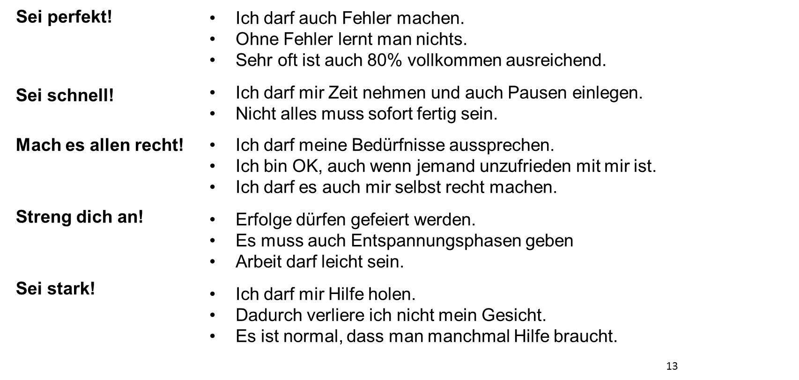
Aufgabe
- Legen Sie eine Liste mit Situationen an, die Sie emotional belastet haben (z. B. durch Ärger, Stress, Unzufriedenheit).
- Markieren Sie die Situationen, die etwas mit Ihren Lieblingsantreibern zu tun haben könnten.
- Spielen Sie durch, was sich in dieser Situation verändert hätte, wenn Sie nicht Ihrem Antreiber gefolgt wären, sondern stattdessen eine Erlaubnis formuliert hätten.

Berufliches Selbstverständnis klären: Umgang mit Bedürfnissen
Thesen und Aufgaben
- Menschen sind Bedürfniswesen. Wir richten einen beträchtlichen Teil unserer Energie und sehr viel Lebenszeit darauf, eigene Bedürfnisse zu erfüllen.
Aufgabe: Eine Auflistung möglicher menschlicher Bedürfnisse finden Sie unten auf S. 12. Priorisieren Sie die Liste, indem Sie ca. 10 Bedürfnisse markieren, die Ihnen jetzt in diesem Moment besonders wichtig sind.
- Es ist ein Erfordernis menschlichen Zusammenlebens allgemein und der Kultur im Besonderen, dass solche Bedürfnisse nicht oder nur eingeschränkt ausgelebt werden können („Bedürfnisfrustration“). Beispielhaft kann hier auf das Gewaltmonopol des Staates verwiesen werden: Das menschliche Bedürfnis, sich im Bedrohungsfall zu verteidigen, wird abgegeben an staatliche Instanzen.
- Noch mehr Einschränkungen ergeben sich, wenn sich Menschen in professionelle Rollen begeben (z. B. Lehrerin oder Teilnehmer des Lehrgangs). Hier ist auch die Erfüllung solcher Bedürfnisse nicht erlaubt oder jedenfalls eingeschränkt, die ansonsten, in anderen kulturellen Kontexten selbstverständlich erfüllt werden können.
Aufgabe: Halten Sie fest, welche der von Ihnen unterstrichenen Bedürfnisse in Ihrer Rolle als Lehrerin oder Lehrer ganz oder teilweise nicht erfüllt werden können. Ergänzen Sie diese Auflistung gegebenenfalls durch weitere Bedürfnisse, die Sie vorher nicht markiert haben, die Ihnen aber wichtig sind.
- Die Nichterfüllung von Bedürfnissen führt dazu, dass Menschen Tricks anwenden, um damit umzugehen. Einige dieser Tricks nennt Freud Abwehrmechanismen. Dazu gehören z. B. die folgenden:
- Sublimierung: statt der eigentlichen Bedürfniserfüllung wird der zugrunde liegende Trieb verfeinert und in milderer, gesellschaftlich akzeptierter Form ausgelebt. Beispiel: Aggressionstrieb wird vor Gericht ausgelebt.
- Reaktionsbildung: Umschlagen ins Gegenteil. Beispiel: der Wunsch, Mitleid zu empfinden, wird unterdrückt, stattdessen wird Aggression ausgelebt. Der Wunsch zu schlafen wird unterdrückt, stattdessen ist man übertrieben fröhlich und ausgelassen.
- Regression: Rückfall in Verhaltensmuster, die einer früheren Entwicklungsstufe entsprechen. Beispiel: ein Erwachsener reagiert mit Trotz oder Frustessen.
- Verleugnung: z. B. von der Rollenerwartung her verbotene Verhaltensweisen finden zwar statt, werden aber abgestritten. Beispiel: jemand leugnet, aggressiv zu sein, obwohl er körpersprachlich Zeichen der Aggression zeigt.
- Verschiebung: Phantasien und Impulse werden von einer Person, der sie ursprünglich gelten, auf eine andere verschoben, so dass die ursprünglich gemeinte Person unberührt bleibt. Beispiel: das eigene Kind schlagen, weil der Vorgesetzte ungerecht war.
- Projektion: Eigene psychische Inhalte und Selbstanteile (vor allem Affekte, Stimmungen, Absichten und Bewertungen) werden anderen Personen zugeschrieben. Beispiel: „die anderen machen ständig Pause, die sind wohl faul (ich würde auch gerne Pause machen)“.
- Rationalisierung: Rational-logische Handlungsmotive werden als alleinige Beweggründe für Handlungen angegeben oder vorgeschoben. Gefühlshafte Anteile an Entscheidungen werden ignoriert oder unterbewertet. Beispiel: „ich hatte sehr gute Gründe, unzufrieden zu sein“ statt „mein Bedürfnis nach Anerkennung wurde frustriert, ich bin gekränkt“.

Aufgaben zum Umgang mit Bedürfnissen
- Reflektieren Sie, wie Sie selbst mit professionsbedingter Bedürfnisfrustration umgehen.
- Reflektieren Sie, inwieweit die genannten Abwehrmechanismen auf Ihr eigenes Verhalten zutreffen könnten.
- Reflektieren Sie, welche anderen Möglichkeiten Sie sehen, mit diesen Bedürfnissen gesund umzugehen.

Aufgaben, die einen Bezug zum Thema „Classroom-Management“ herstellen
- Rufen Sie sich Situation in Erinnerung, in denen Sie sich in Ihren Klassen besonders wohl oder besonders unwohl gefühlt haben.
- Reflektieren Sie, inwieweit das damit zu tun gehabt haben könnte, dass Ihre Bedürfnisse erfüllt oder frustriert worden sind.
- Reflektieren Sie, welche Rolle Ihr eigener Umgang mit Bedürfnissen für den Lernerfolg Ihrer Klasse spielt.
- Reflektieren Sie, wie Sie damit umgehen möchten.

Quellen: http://de.wikipedia.org/wiki/Abwehrmechanismus (18.02.14) und Textauszug aus S. Freud, Das Unbehagen in der Kultur.

Einige Bedürfnisse von Menschen

Mit sich selbst im Einklang sein
- Kontakt, Verbindung, Freundschaft mit sich selbst
- Selbstachtung
- Integrität, Kongruenz (was ich tue, stimmt mit meinen Werten überein)
- innerer Frieden, Heil-Sein, inneres Gleichgewicht
- innere Kraft, Zugang zur "inneren Weisheit"
- emotionale Unversehrtheit
- sich echt zeigen / sich so zeigen, wie man ist
- Würde
- mit sich selbst zufrieden / einverstanden sein
Körperliche Bedürfnisse, Existenzerhaltung
- Erholung, Regeneration: Ruhe, Stille, Schlaf, Entspannung
- körperliche Berührung, Zärtlichkeit
- Bewegung
- Schutz vor Kälte, Hitze, Gefahr
- Ausscheidung
- Nahrung, Luft, Wasser
Sicherheit / Orientierung
- emotionale Sicherheit
- Vertrauen
- Ehrlichkeit
- sich verlassen können
- Klarheit
- Ordnung / sich zurecht finden
Zugehörigkeit
- Teilhabe / mit dabei sein
- Anteil nehmen
- Gesellschaft / Gemeinsamkeit
- Harmonie / Zusammenwirken
- (körperliche) Nähe, Berührung

Selbstbestimmung
- aus eigenen Fehlern lernen wollen
- selbst entscheiden, was & wie man etwas tut
- die eigenen Ziele & Werte selbst bestimmen
- selbst herausfinden, was für einen stimmt
- im eigenen Rhythmus leben
- eine eigene Meinung haben
- eigene Erfahrungen machen
- Entscheidungsfreiheit
- Effektivität / eigene Zeit sinnvoll nutzen
- selbst über das eigene Leben / die eigene Lebenszeit bestimmen
Verbindung
- Kontakt
- Freundschaft
- Geborgenheit
- Zuwendung / Nahe
- Austausch, Verständigung
Unterstützung
- Trost
- geholfen bekommen
- Hilfestellung, einen Rat, Tipps bekommen
- Möglichkeit, von anderen lernen zu können
- Ermutigung
- Zusammenarbeit
(Inneres) Wachstum
- Neues erfahren, kennen lernen
- Lernen / Weiterentwicklung
Spiritualität
- Bewusstheit
- Gefühl tiefer Geborgenheit
- Sinn, Bedeutung

Lebensfreude
- Lebendigkeit
- Schönheit
- Spiel, Spaß, Leichtigkeit
- freie Zeit haben
- Feiern
- Wohlfühlen, Genießen
Selbstvertrauen, Selbstwirksamkeit
- sich selbst in der Welt als wirksam und stark erleben
- das eigene Leben gestalten
- Kreativität, kreativer Selbstausdruck
- die eigene schöpferische Kraft spüren und ausleben
- für die eigenen Bedürfnisse sorgen können
- die eigene Kraft / sich selbst intensiv spüren
- innere Stärke, Herausforderungen zu meistern
- selbst entdecken, herausfinden, wie etwas funktioniert
- Probleme selbständig bewältigen können
- Dinge mitgestalten
Beachtung
- Feedback, Rückmeldung bekommen
- verstanden werden
- Wertschätzung / Würdigung
- als Mensch angenommen und akzeptiert werden
- gesehen, gehört, berücksichtigt werden
- Einfühlung
- gefragt werden, einbezogen werden
- ernst genommen werden

Knifflige Situationen mit Hilfe des Bewusstheitsrads klären und Probleme offensiv angehen
Aufgabe
- Besinnen Sie sich auf eine knifflige ober belastende Situation, möglichst im Berufsalltag, die Sie erlebt haben. Vielleicht
- Lesen Sie den folgenden Text.
- Bearbeiten Sie die Situation anhand des Bewusstheitsrades. Je nachdem, womit Sie sich persönlich intensiver befassen wollen, können Sie einzelne Elemente genauer beleuchten. Siehe dazu die vertiefenden Hinweise am Ende (grauer Kasten).
Oft erleben wir belastende Situation als einzigen großen Stein im Bauch – es fällt dann schwer, sich Distanz zu verschaffen und selbsttätig daran zu arbeiten. Das Bewusstheitsrad kann eine Hilfe sein, sich in diesem Gefühlsdschungel zurecht zu finden und eine Lösung vorzubereiten. Der folgende Text ist ein überarbeiteter Auszug aus dem Neuland-Magazin (http://neuland.ch/neuland_magazin/31/magazin31.pdf, abgerufen am 02.12.15)
Das Bewusstheitsrad
Das Bewusstheitsrad ist ein Feedback- und Selbstklärungs-Modell, das uns ermöglicht, Klarheit über unser Selbstbild zu erhalten. Wenn wir eine Situation, die wir vor längerer oder kürzerer Zeit erlebt haben, nach diesem Modell betrachten, können wir die unterschiedlichsten Dinge erkennen.
Das Bewusstheitsrad zeigt:
  - Was unsere Sinne wahrnehmen.
  - Wie wir die Daten interpretieren, die unsere Sinne liefern.
  - Welche Gefühle (auch körperliche) dabei in uns ausgelöst werden.
  - Welche Absichten, Wünsche oder Ziele wir an uns selbst oder an andere haben.
  - Welche vergangenen oder aktuellen Handlungen daraus hervorgingen und welche zukünftigen Handlungen wir in Angriff nehmen sollten.
Die Wahrnehmung
Es ist wichtig, hier sehr streng und genau zu sein: Wahrnehmbar ist nur, das uns die fünf Sinne liefern. Eine Stimmung beispielsweise ist eben nicht wahrnehmbar, sondern allenfalls bestimmte Verhaltensweisen, die auf eine bestimmte Stimmung schließen lassen, aber das ist schon der nächste Schritt!

Die Gedanken
Wenn wir das Bewusstheitsrad anwenden und uns das gegenseitig kommunizieren, können wir erleben, dass Wahrnehmungen oft mit Interpretationen verwechselt werden. Wir sagen zum Beispiel zu jemandem: «Du bist aggressiv!». Dabei haben wir lediglich eine laute Stimme wahrgenommen.
Der Unterschied anhand von Beispielen
Ich sehe, dass du lächelst. | Wahrnehmung
Du siehst traurig aus. | Interpretation
Ich merke, dass du die Faust ballst. | Wahrnehmung
Du hörst mir nicht zu. | Interpretation
Ich habe gehört, wie du gesagt hast, das geht nicht. | Wahrnehmung
Immer lehnst du alles ab. | Interpretation
Die Interpretation
Das, was wir wahrnehmen, wird in der Regel analysiert und interpretiert. Das Ergebnis dieser Interpretation artet dann häufig in einen Vorwurf oder in eine Unterstellung aus. Ein Beispiel: «Dich interessiert überhaupt nicht, was ich sage!», ist ein Vorwurf, der in der Regel zu einer Eskalation führt. Habe ich das wirklich wahrgenommen? Vielleicht habe ich gesehen, dass mich mein Gesprächspartner nicht ansieht und während meiner Worte gegähnt hat. Wenn ich ihm also Feedback geben will, könnte ich ihm ja auch sagen: «Ich sehe, dass du gähnst und mich nicht anschaust. Ich überlege mir gerade, ob du mir zuhörst.»
Die Gefühle
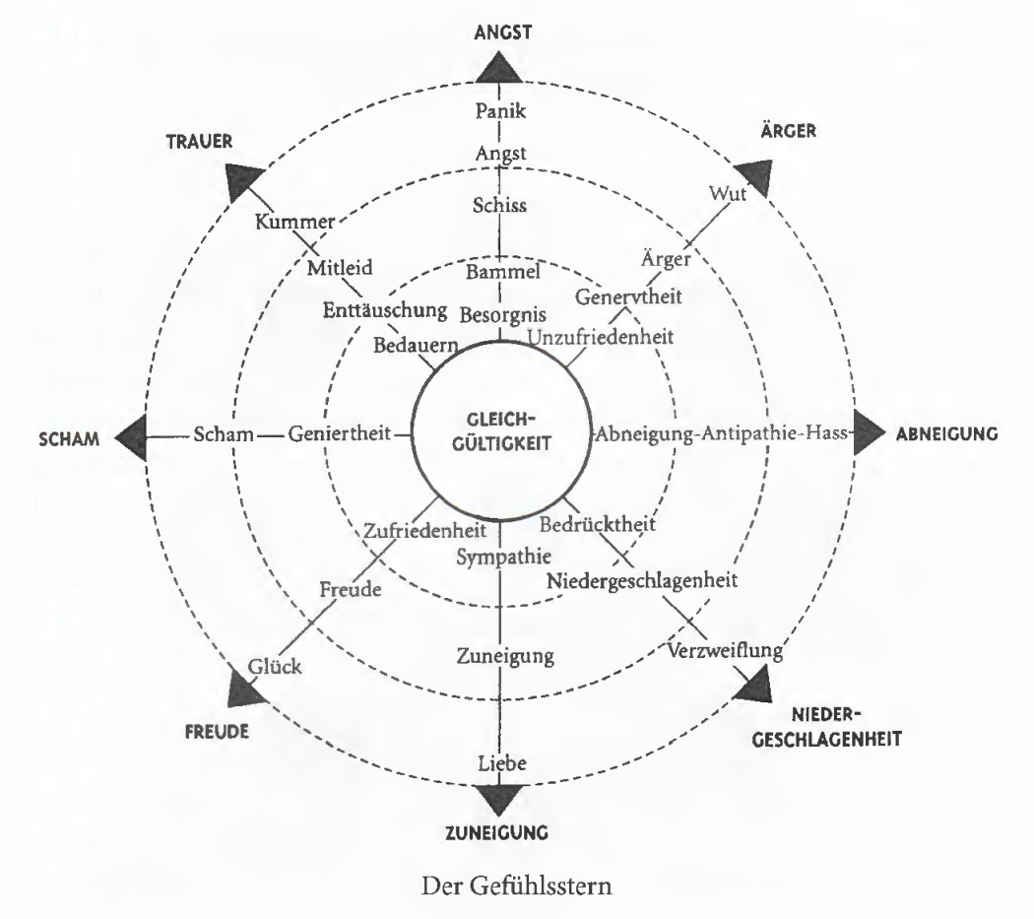
Wenn wir uns im Gespräch mit anderen ärgern, liegt das häufig daran, das wir zuvor interpretiert haben. Die Wahrnehmung von Gefühlen ist im geschäftlichen Alltag nicht gefragt und wird daher unterdrückt. Wenn wir mehr auf die Hinweise achten, die unser Körper gibt, können wir uns selbst und andere besser wahrnehmen und unsere Gefühle besser kommunizieren. Die Abbildung gibt einen Überblick über mögliche Gefühle (aus Stavemann 2010, S. 20).

Die Absicht
Absichten sind das, was wir möchten oder tun wollen. Sie können angenehm oder unangenehm sein und sind manchmal schwer zu bestimmen. Wenn wir unsere Absichten selbst erkennen und sie anschließend auch kommunizieren, lösen sich viele Schwierigkeiten wie von selbst. Denn in den Absichten steckt oftmals auch der Lösungsansatz für Probleme.
Viele haben schon erfahren, dass wir in Beziehungen Absichten haben. Meistens reden wir nicht darüber, erwarten aber vom Partner, dass er sie erfüllt. Wie sonst erklären sich sonst Vorwürfe, die voller Enttäuschung geäußert werden: «Wie lange kennst du mich eigentlich schon?» «Du solltest doch wissen, dass ...» Kommunizieren wir deshalb unsere Absichten und Wünsche, damit daraus Handlungen entstehen können.
Die Handlungen
Der Handlungsbereich des Bewusstheitsrades umfasst, was wir gerade tun, was wir soeben oder früher getan haben und was wir noch tun werden.

Beispiel für eine Problembearbeitung anhand des Bewusstheitsrads
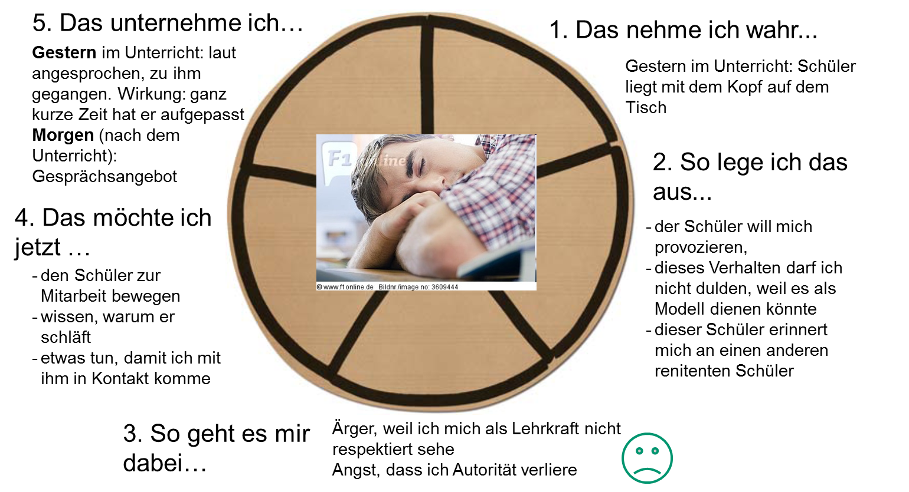
Vertiefungsmöglichkeiten
Das Bewusstheitsrad erlaubt es Ihnen, an verschiedenen Punkten anzusetzen – je nach Ihren individuellen Bedürfnissen und offenen Fragen könnte es lohnend sein …
- Deutungsmuster zu hinterfragen: Warum schließe ich aus den gegebenen Wahrnehmungen das, was ich unter 2. aufzähle? Welche anderen Deutungen gäbe es? Wie würden andere das auslegen, was wahrzunehmen ist?
- Selbsterforschung zu betreiben: ist die Bestandsaufnahme unter 3. ehrlich? Häufig fällt es schwer, sich Gefühle einzugestehen, die mit Schwäche in Verbindung gebracht werden können.
- Eigene Reaktionsmuster zu überprüfen: auch von 1. zu 3. gibt es keine Unausweichlichkeit. Eine bestimmte Interpretation lässt verschiedene emotionale Reaktionen zu. Welche anderen, plausiblen Reaktionen außer meiner eigenen fallen mir ein?
- Handlungskompetenz zu stärken: die Schritte 4 und 5 führen zum Tun. Wenn Sie hier Ihren Bedarf sehen, kann es sich lohnen, sehr genau zu werden. Was genau könnten Sie in einer Situation sagen? Was könnten Sie anderes sagen, als Sie es sonst in solchen Situationen tun …?

Umgang mit Zeit – Selbstorganisation
Der Lehrerberuf bringt einen hohen Anteil an „Heimarbeit“ mit sich. Das ist Zeit, die einigermaßen frei gestaltet werden kann.
Das hat viele Vorteile:
- Man kann einkaufen, wenn wenig los ist,
- man kann zum Arzt, ohne einen halben Tag Urlaub nehmen zu müssen,
- man kann sich eher passende Zeit für Freizeitbeschäftigungen, Familie und Erholung suchen.
Es gibt wohl kaum einen Beruf in dieser Gehaltsklasse, der in ähnlichem Maße Freiheiten bietet!
Es lauern aber auch Gefahren:
- Man muss sich gut organisieren können, um überhaupt fertig zu werden.
- Ob eine Arbeit getan ist, ist oft schlecht zu messen: „Ist die Stunde wirklich gut oder muss ich da noch einmal ran?“ „Habe ich die Arbeiten gründlich genug korrigiert?“ …
- Manchmal sind die Rahmenbedingungen so, dass ein zufriedenstellender Perfektionsgrad kaum überhaupt erreicht werden kann, auch das macht unzufrieden (siehe Baustein „Berufliches Selbstverständnis klären – „Antreiber“).
In Befragungen geben Lehrpersonen an, dass die folgenden Aspekte mit zu den größten Belastungsfaktoren im Beruf gehören – sie allen betreffen den Umgang mit Zeit! (vgl. Kretschmann 2008, Kap. 2).
- Terminhäufungen
- man halst sich zu viel auf
- Privatleben kommt zu kurz
- das Gefühl, nie richtig fertig zu werden
- Pausen sind keine Pausen
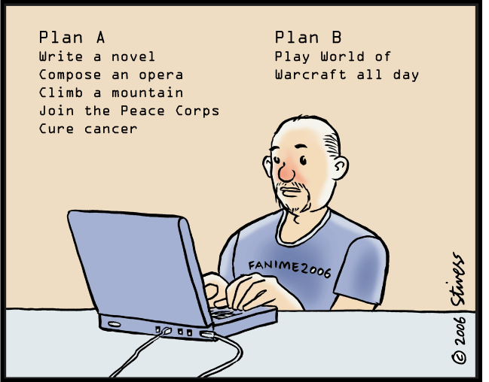
- alles in Eile und Hast erledigen
Die Lösung für diese Schwierigkeiten ist gleichermaßen simpel wie schwierig: selbstbestimmt Grenzen setzen und Verantwortung für den eigenen Umgang mit der persönlichen Lebenszeit übernehmen.
Dieser Baustein soll Ihnen dabei helfen, Ihre persönliche Zeitorganisation so zu gestalten, dass Sie zufriedener damit sind und es Ihnen nicht so ergeht wie dem Mann in der abgebildeten Karikatur von Stivers!
(http://www.markstivers.com/cartoons/Cartoons%202006/Stivers-7-27-06-Plan-A,-Pla.gif (18.03.15)

Anregung 1: Langfristige Perspektiven entwickeln
Schön wäre es, wenn es langfristige, schöne und wertvolle Ziele geben würde, aus denen sich das Tagesprogramm dann entwickelt. Das wird nicht immer funktionieren und mit einem gewissen Anteil an sinnlosen Tätigkeiten können wir vielleicht auch klar kommen, trotzdem lohnt es sich natürlich, gute Perspektiven aufzubauen.
Nehmen Sie sich deshalb Zeit für die folgenden Fragen und fertigen Sie Notizen an:
- Warum habe ich diesen Beruf gewählt?

- Ideale und Erfolge: Was hat mich begeistert?

- Wo engagiere ich mich, wo bin ich mit dem Herzen dabei?

- Was will ich (noch) erreichen?

- Was brauche ich, um ein zufriedener, erfolgreicher Lehrer zu sein?

Anregung 2 – Q-Termine und lästige Pflichten
Die Besinnung auf langfristige Ziele macht es möglich, sich darüber klar zu werden, welche Termine mit dem Erleben von Sinn verbunden und welche einfach nur lästige Pflicht sind. Ob das unten abgebildete „Eisenhower-Prinzip“ wirklich auf den amerikanischen Präsidenten zurück geht, ist vielleicht egal, wichtig ist, dass es dabei hilft, Aufgaben sinnvoll zu bewerten. „Wichtigkeit“ bezieht sich dabei ganz ausdrücklich nicht nur auf Dinge, die als wichtig an uns herangetragen werden, sondern auch auf solche, die uns selbst wichtig sind, eben z. B. aufgrund unserer Lebensziele.
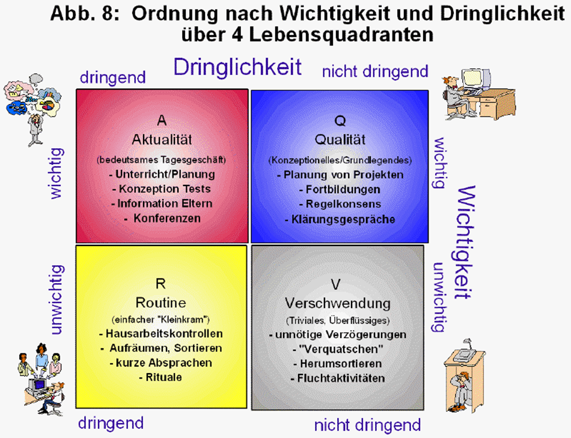
Aus: Rohnstock 2007
Unter der Rubrik „V“ gibt es sicherlich auch persönliche Vorlieben. Listen Sie bitte auf, welchen Tätigkeiten Sie immer wieder nachgehen, wie weder wichtig noch dringend sind …

Noch wichtiger sind die Q-Termine, die Sie nun bitte auch intensiver beleuchten:
Welche beruflichen und privaten Qualitätsaufgaben stellen Sie häufiger zurück, weil andere dringende Notwendigkeiten Ihnen in die Quere kommen?

Welche beruflichen und privaten Dinge würden Sie gerne (intensiver) in Angriff nehmen?

Anregung 3: Gestaltung einer längerfristigen Terminplanung
Um zufriedener im Umgang mit der eigenen Zeit zu werden, lohnt es sich, die eigene Zeit sinnvoll zu planen! Das Ziel ist es durch effizienteres Arbeiten mehr Zeit für Wichtiges und Sinnvolles zu haben.
Daraus ergeben sich folgende Planungsprinzipien:
- immer schriftlich (Verbindlichkeit, Überblick)
- von der Jahresplanung (langfristigen Zielen) zur
- Monatsplanung (bzw. Zeitraum zwischen 2 Ferien) und dann zur
- Wochen- und Tagesplanung (zu Wochenbeginn)
- Eisenhower-Prinzip anwenden (Dringlichkeit und Wichtigkeit)
- Aufgaben nach der ALPEN-Methode genau notieren: Aufgaben, Länge der Aufgaben, Puffer (ca. 20%), Entscheidungen treffen, Nachkontrolle → siehe Konkretion unten
- Mischzeiten vermeiden (Arbeit und Privat klar trennen)
- Achtung: Störungen vermeiden (AB an, Mailprogramm geschlossen, Absprachen mit Familie …)
Vorgehen nach der ALPEN-Methode
1) Aufgaben, Aktivitäten, Termine
- Eintragen: feste Termine (Kalender), regelmäßige Termine (Unterricht...)
- Reste vom Vortag
- Sammeln weiterer Aufgaben / Aktivitäten, die zu erledigen sind
2) Länge der weiteren Aufgaben / Tätigkeiten schätzen
- nicht zu knapp, Limit dann weitgehend einhalten -> effizientes Arbeiten
- auch private Tätigkeiten einplanen
3) Pufferzeiten / Pausen reservieren
- 30 – 40 % der Zeit als Puffer für Störungen / Pausen einplanen
4) Entscheidungen treffen:
- Aufgaben nach Eisenhauer-Prinzip bewerten (A, Q, R, V).
- Kürzungen: Ökonomie-Check durchführen, V ganz streichen
- A, Q, R in 60 – 70 % der verplanbaren Zeit unterbringen, Q berücksichtigen!
- Belohnungen setzen für Lästiges, Nerviges
- Für A/Q Termine mit sich selbst machen: AB an, Absprache mit Familie...
5) Nachkontrolle (Reflexionsspalte auf Plan)
- hat die Planung funktioniert? Muss Unerledigtes übertragen werden?

Arbeiten Sie nun, so gut es eben ohne häusliche Vorbereitung geht, an den persönlichen Zeitplänen, die auf den nächsten Seiten abgedruckt sind. Versuchen Sie, einen Wochenplan für die kommende Woche und einen Tagesplan für den ersten Arbeitstag in dieser Woche zu erstellen!

Sommer – Herbst
Aktivitäten / Aufgaben beruflich
Aktivitäten
Familie / soz. Kontakte
Aktivitäten
Körper / Gesundheit
Aktivitäten
Sinn / Kultur

Jahresplan

Herbst – Winter

Winter – Fasching

Fasching – Ostern

Ostern – Pfingsten

Pfingsten – Sommer

Mehr-Wochen-Plan
Tragen Sie zuerst schon feste Termine aus Ihrem Kalender ein. Sammeln Sie dann Aktivitäten der verschiedenen Lebensbereiche, die Sie in den Wochen unterbringen wollen. Verplanen Sie nicht zu viel Zeit, lassen Sie Puffer und denken Sie an Qualitätstermine, die zu Ihrer persönlichen Entwicklung und Freude beitragen.

Woche :______________
Aktivitäten / Aufgaben beruflich | A/Q/R | Dauer (ca.)
Aktivitäten Familie / soz. Kontakte
Aktivitäten Körper / Gesundheit
Aktivitäten Sinn / Kultur

Mo
Di
Mi
Do
Fr
Sa
So
Woche :______________
Mo
Di
Mi
Do
Fr
Sa
So
Woche :______________
Mo
Di
Mi
Do
Fr
Sa
So
Woche :______________
Mo
Di
Mi
Do
Fr
Sa
So
Woche :______________
Mo
Di
Mi
Do
Fr
Sa
So
Woche :______________
Mo
Di
Mi
Do
Fr
Sa
So

Mein Tagesplan
Zeit | Termine | OK  √ | Kontakte |  |  | OK  √
08
09
10
11
12
13 |  |  | Aufgaben | Pr. (A, Q, R) | Dauer
14
15
16
17
18
19
20
21
22

Reflexion: Muss etwas übertragen werden? Hat die Planung funktioniert? Habe ich mich auf das Wichtigste konzentriert? Zu viel vorgenommen? Habe ich mich ablenken lassen? Wie kann ich das in Zukunft vermeiden?

Verwendete Literatur und Quellen
Klaus-Dieter Birnbräuer, Lutz Eisele, Jörg Heckendorf, Doris Holze, Unterlagen zum Modul „Gesundheit durch Selbst- und Zeitmanagement, Staatliches Seminar für Didaktik und Lehrerbildung (Berufliche Schulen) Karlsruhe, 2013ff.
Rudolf Kretschmann, Stressmanagement für Lehrerinnen und Lehrer. Ein Trainingsbuch mit Kopiervorlagen, Weinheim und Basel (Beltz), 3., neugestaltete Auflage 2008
Dagmar Rohnstock, Zeit- und Selbstmanagement für Lehrende, Berlin (Cornelsen) 2007
Uwe Schaarschmidt, Andreas W. Fischer, Lehrergesundheit fördern – Schulen stärken. Ein Unterstützungsprogramm für Kollegium und Leitung, Weinheim und Basel (Beltz) 2013
Harlich H. Stavemann, Im Gefühlsdschungel. Emotionale Krisen verstehen und bewältigen, Weinheim und Basel (Beltz), 2. Aufl. 2010

